中国计量学院200 7 ~ 200 8 学年第 2 学期
《 数学物理方法 》课程
试卷（B）参考答案及评分标准
开课二级学院： 光电学院 ，学生班级： 06光信1，2，教师： 李劲松
一、填空(每空4分)
1. cosxcosat + 2t 2. 0 3.孤立 4.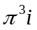 5. :以原点为中心的单位圆: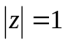 6.满足C-R条件且一阶偏微分连续 7.iw G（w）
二、选择题（每题3分）
1.A 2. A 3.B 4.A 5.B
- 解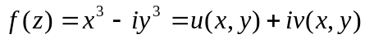
故: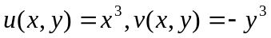……………………………………. (2分)
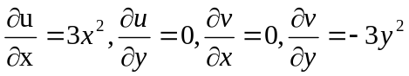 ……………………………. (2分)
显然:u,v在全平面内有连续一阶偏导数,,故故: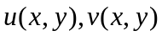全平面处处可微,又令
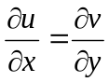 , 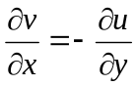……………………………………………. (2分)
得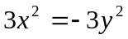, 即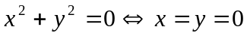 …………………. (2分)
可见,当且仅当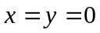时,C-R方程成立,所以仅在z=0处可导,其它任何点不可导,由解析的定义知, 于全平面内处处不解析……………………(2分)
四.w= 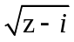是二值函数，题目规定在w(0)=i的条件下，求w(i)之值。实际上是规定在某一分之上去求w(i),为此，我们应先根据题意确定是哪一分支，然后求w(i).
解： w=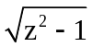=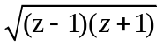
令z-1=r₁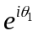 z+1=r₂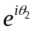,
w=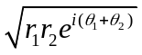=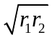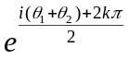 (k=0,1)…………….. (2分)
因此二单值支为：w₁=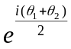
w₂=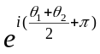………………….. (2分)
如图所示：在z=0处，{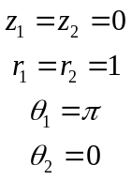
∴w₁(0)=i
w₂(0)=-i
∴按题意，应选w₁一支来计算w(i)之值：……………. (2分)
∴w(i)在z=i处
r₁=r₂= 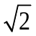 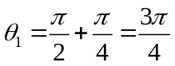 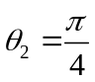
∴w₁(i)= 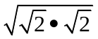 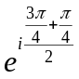=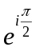=i…………………(2分)

五.解 sin₀ t =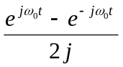，由F-氏变换线性性质有…. (2分).

Ŧ [sin₀ t] =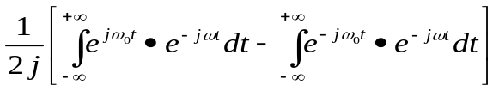
=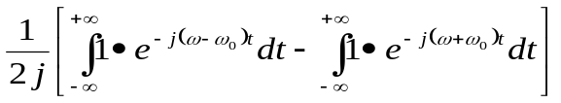…. (2分).
=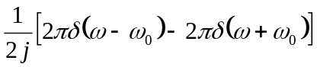
=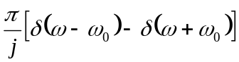
=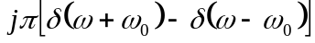
注 sin₀ t的F-氏变换也是广义的，并应用了Ŧ [1]=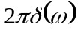及象函数的位移性质
…. (2分).
六．解在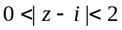 内解析,由.Laurent定理, 在该环域内可展为绝对收敛的Laurent级数,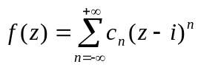且展开式唯一
由于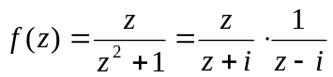其中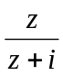在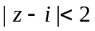内解析,
故可展开为Taylor级数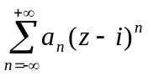…………………(3分).
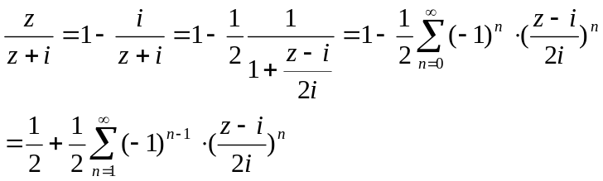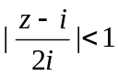
…………………………………………………………………………….…(5分).
所以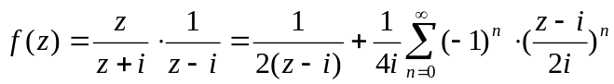 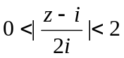
……………………………………………………………………..…(2分)

七． 解 应用递推公式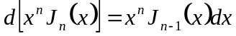及分部积分法可有
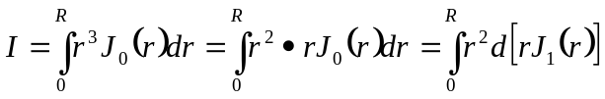
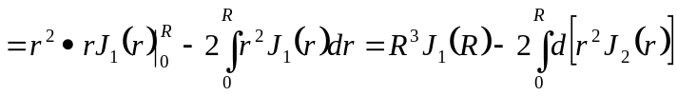
由 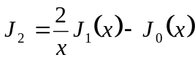得
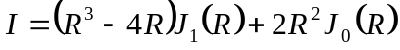
八. 解:令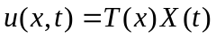 (1)
代入原方程第一式得: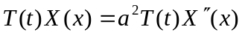 (2)...... (2分)
令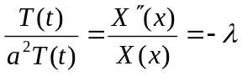并将(1)式代入边界条件得固有值问题:
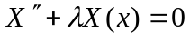 (3)
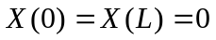 (4)
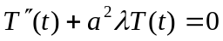 (5)……………(2分).
求使(3)—(4)具有非零解的值及对应的非零解
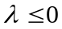时,无非零解.
当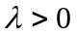时,解得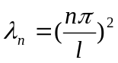, n=1, 2…3………………
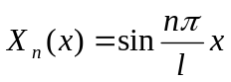 , n=1, 2…3…………………………(2分)
将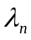代入（5）式得：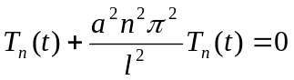 （n=0,1,2, ）....... (2分)
设其通解为 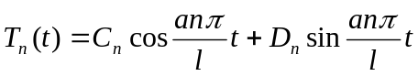
由此得原方程的解为：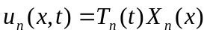 （n=0,1,2, … ）
叠加之，得形式解为：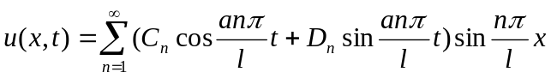......(2分)
将上式代入边界条件得：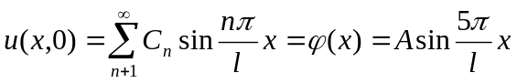
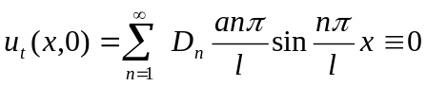........(2分)
由Fourier展式的唯一性知：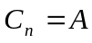 n=5
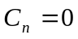 n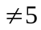
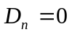 （n=0,1,2）
因此：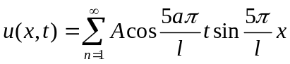 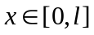 ，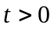…………(3分)

